
MANUAL DE USUARIO
Sistema


Diseñado por
Integrantes:
- Gobber Felipe Agustin
- DNI: 45292288
- Legajo: 14048

- Juan Manuel Gobber
- DNI: 40375742
- Legajo: 14140
Carrera: Tecnicatura Universitaria en Programación

INGRESO A LA APP
1- Ingreso a la app.
Nos dirigimos a la página principal del sistema Forza Entrenamientos y hacemos clic en el botón "Ingresar", ubicado en la parte superior derecha.
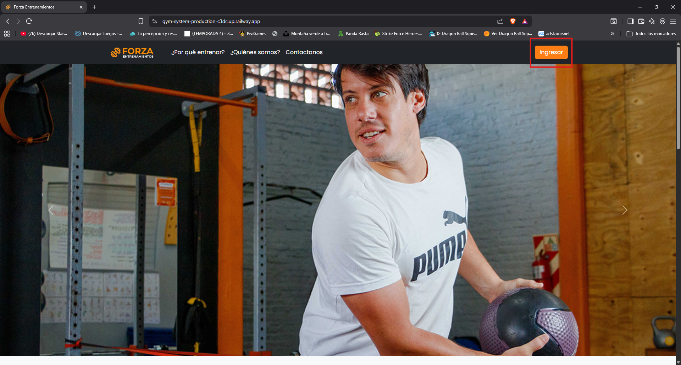
2- Inicio de sesión
En la pantalla de acceso completamos los siguientes campos:
- Correo electrónico
- Contraseña
- Botón Entrar
Una vez cargados los datos, presionamos Entrar para acceder al sistema.
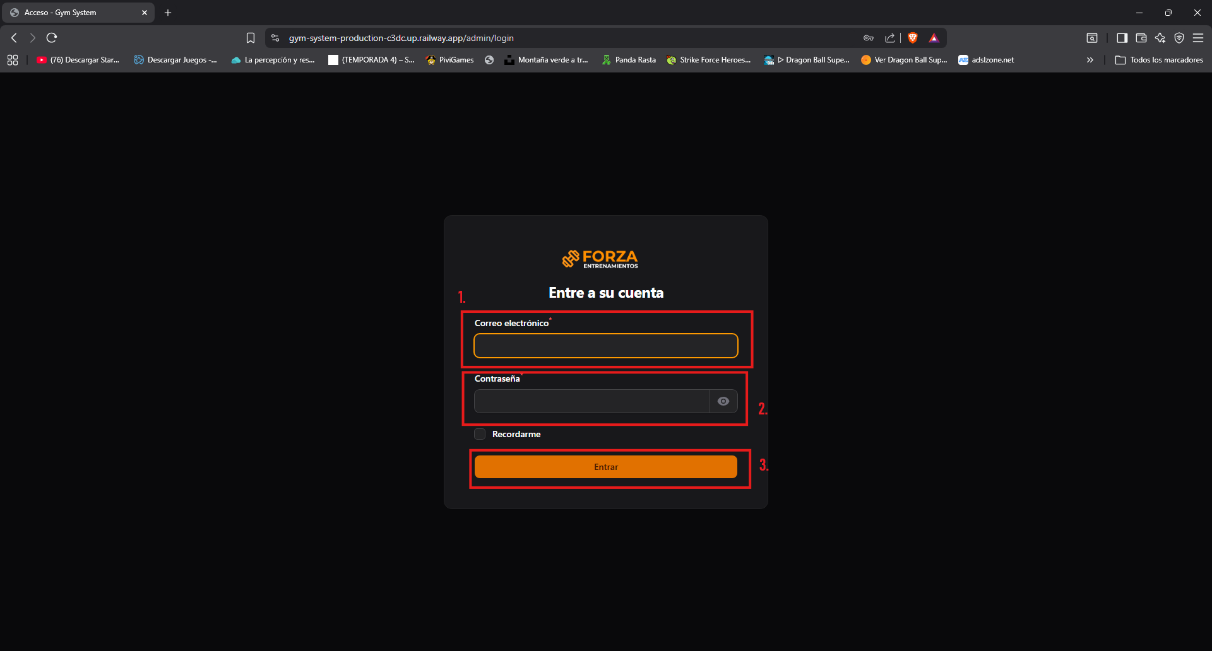
3- Vista de perfil
Luego de iniciar sesión, se muestra la sección Mi Perfil, donde podemos visualizar nuestros datos personales y el estado de nuestra cuenta.
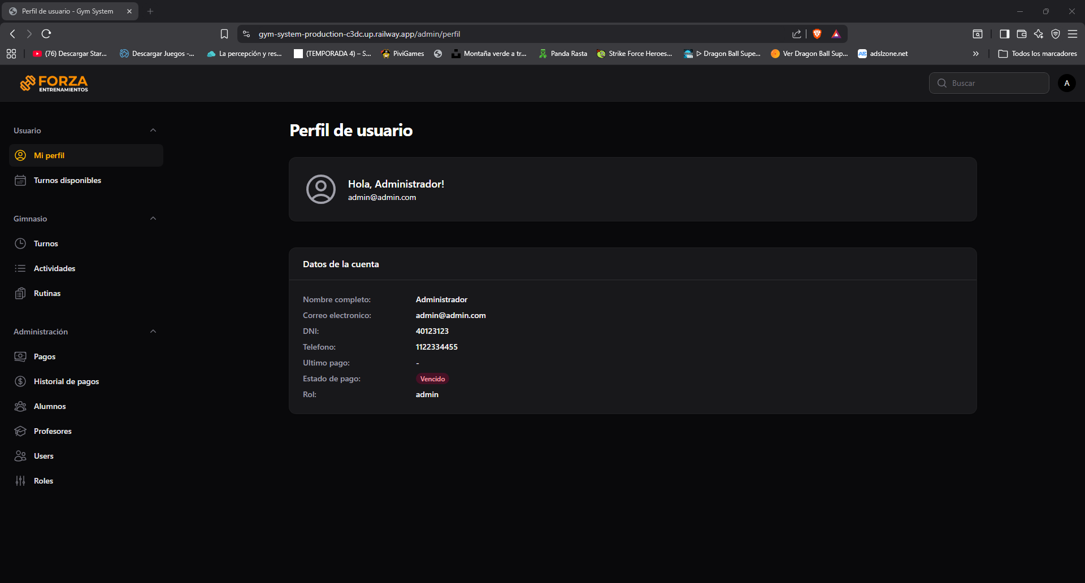

USO DE LA APP ADMINISTRATIBA (Administradores)

2.1 – Creación de Usuarios (Administradores del sistema)
Para gestionar los usuarios del sistema, nos dirigimos al menú lateral y seleccionamos la opción “Users”.
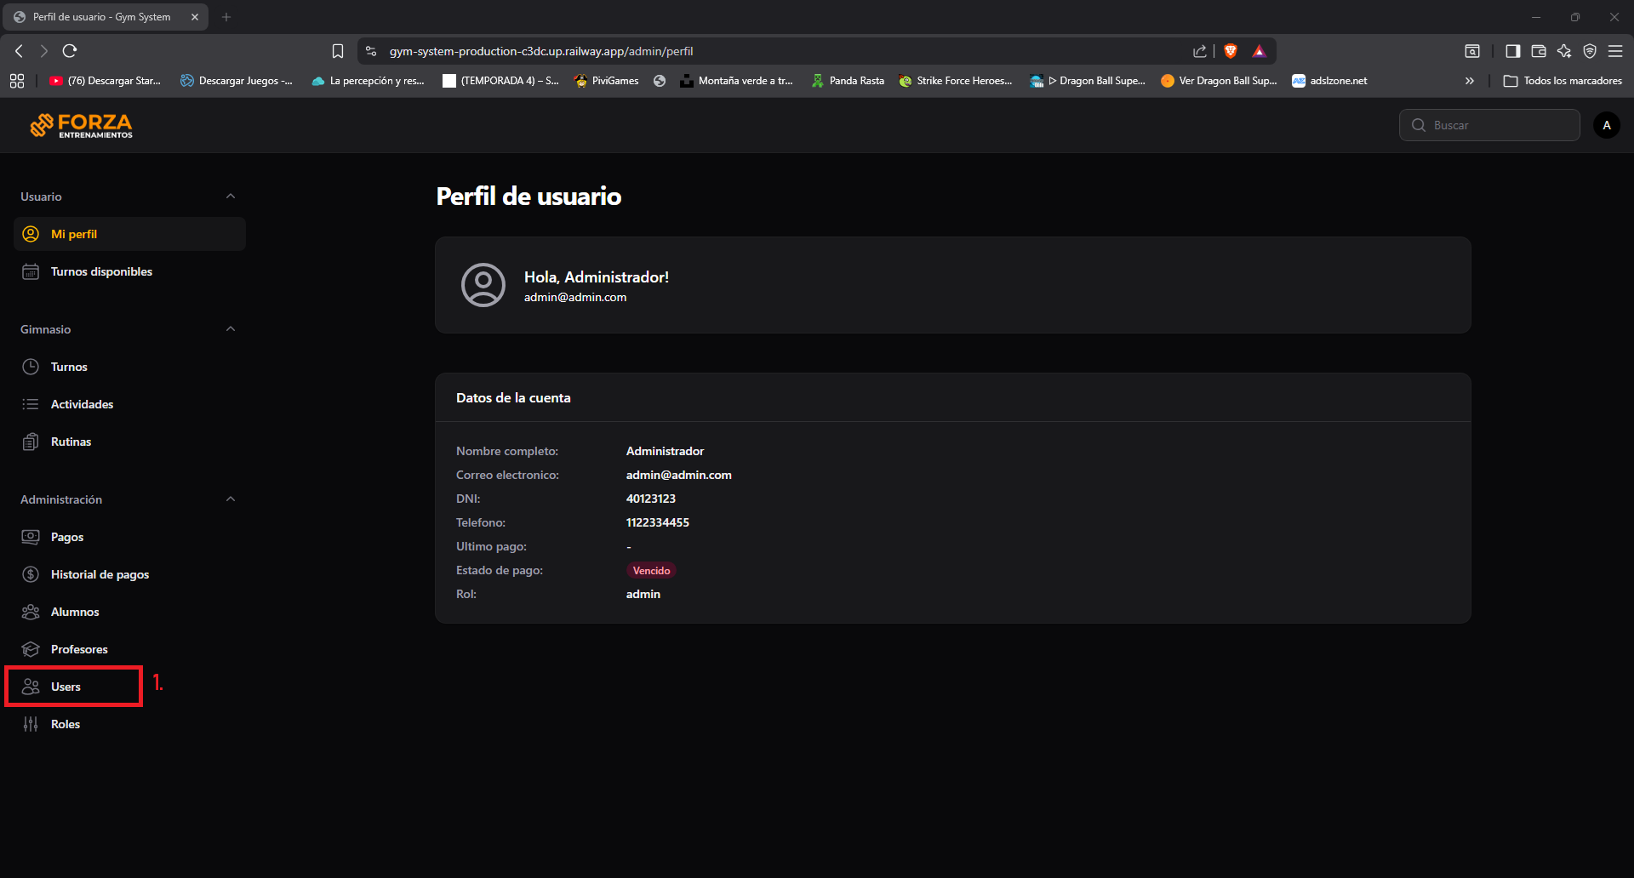
2.2 Dentro del listado de usuarios, hacemos clic en el botón “Crear Usuario” ubicado arriba a la derecha.
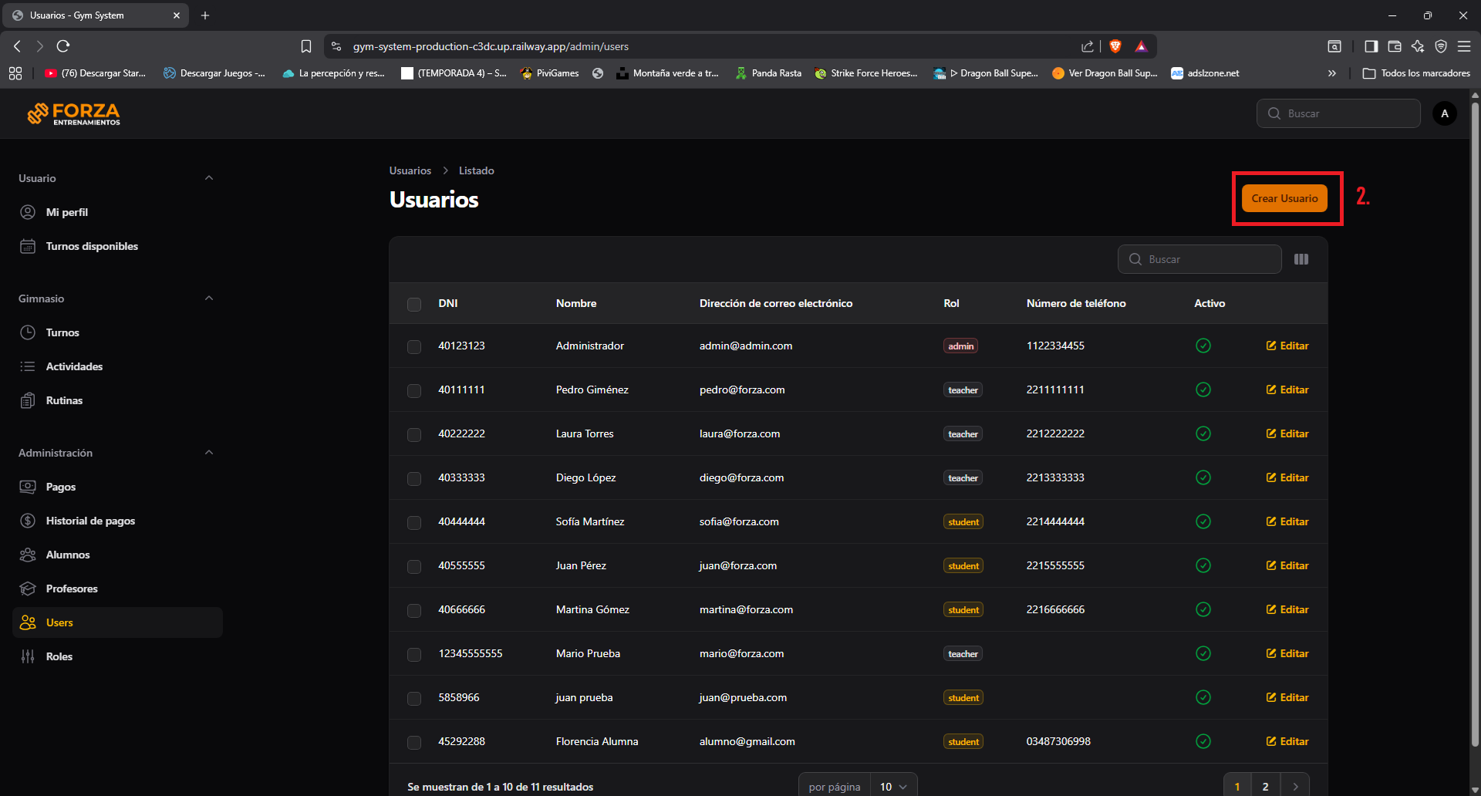
2.3 En la pantalla de creación completamos los datos del nuevo usuario:
- Información del usuario: DNI, Nombre y Teléfono.
- Información de acceso: Correo electrónico, Contraseña.
- Seleccionamos el Rol correspondiente (admin, student o teacher).
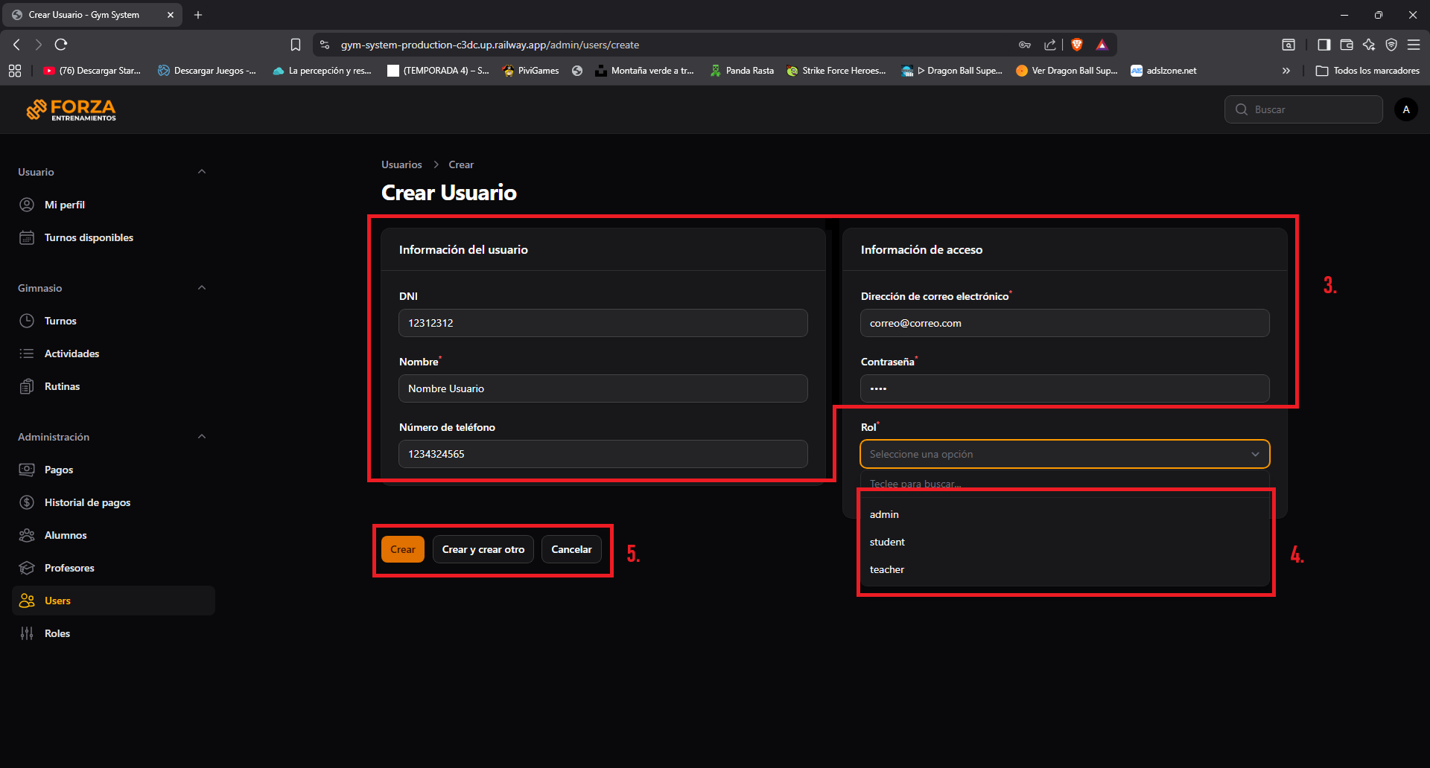
Finalmente, presionamos Crear para guardar el usuario.
2.2.1 Editar Usuario (Administradores del Sistema):
Para modificar un usuario existente, ingresamos al menú lateral y seleccionamos
Users.
En el listado, buscamos al usuario y hacemos clic en Editar.
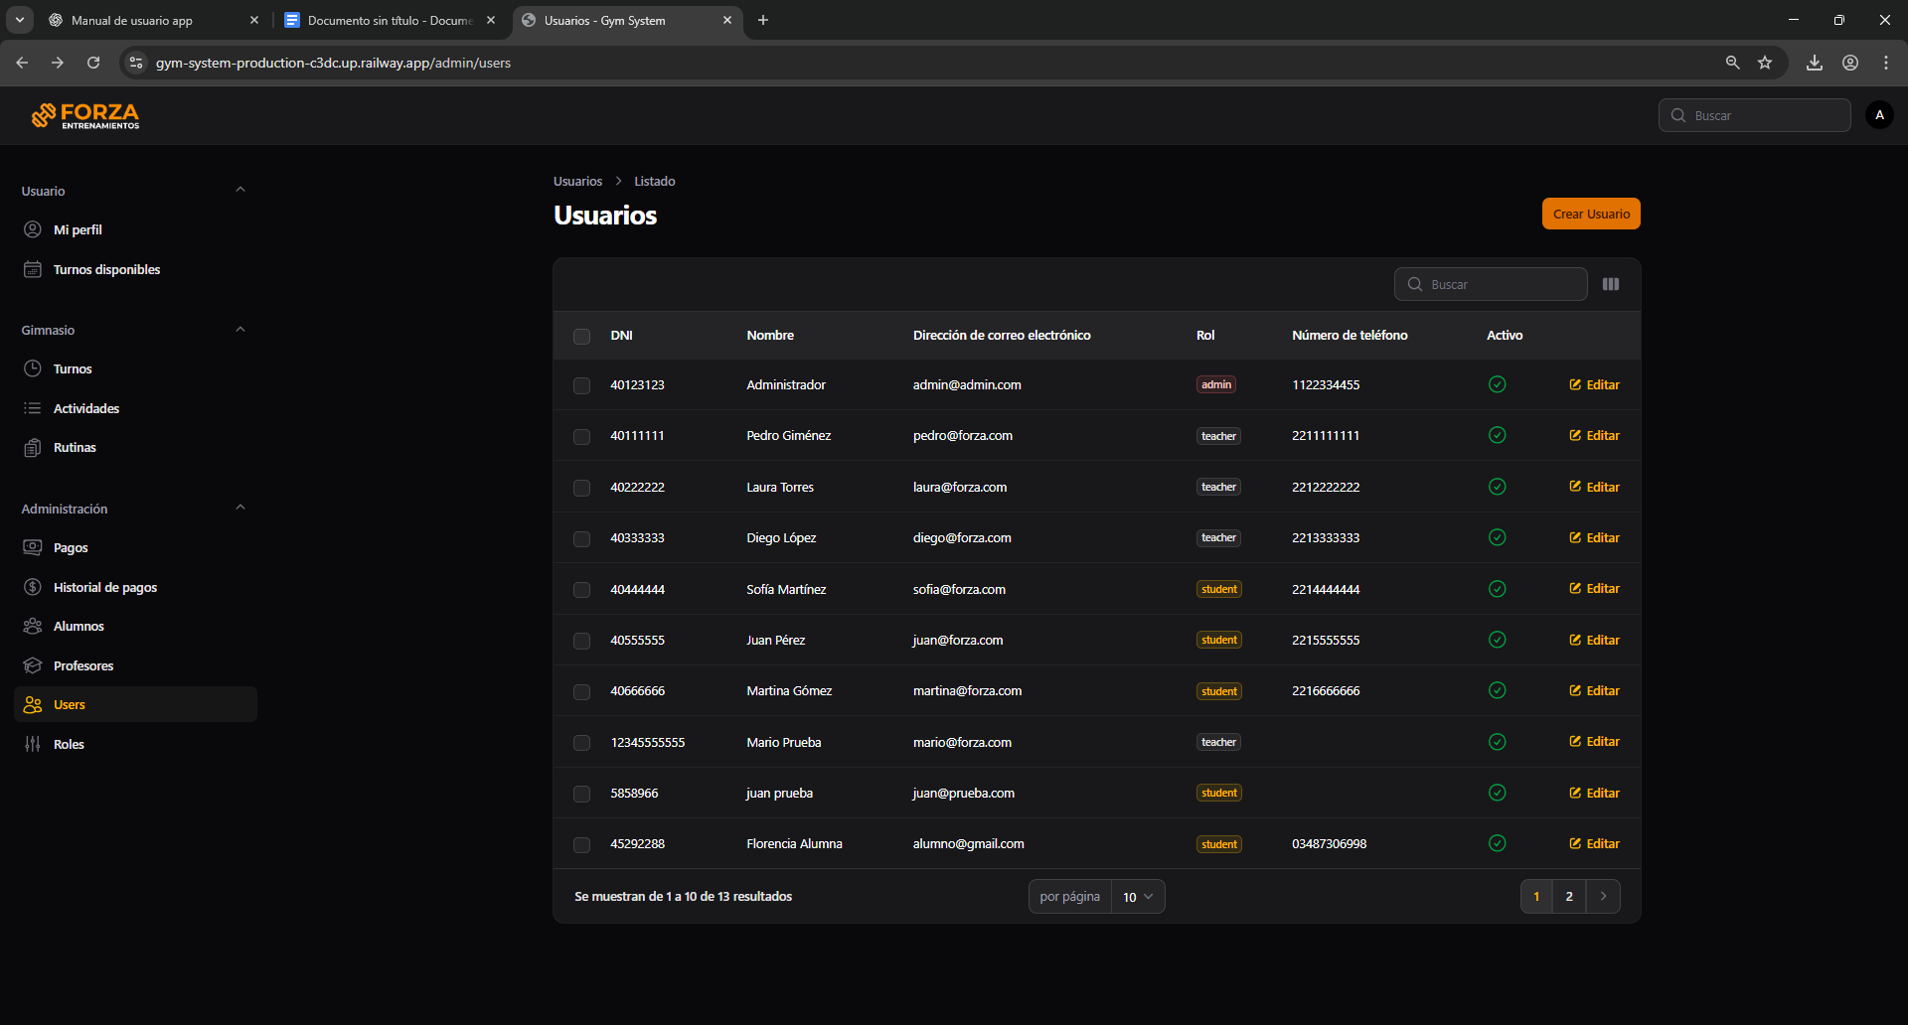
Se abrirá la pantalla de edición, donde podemos actualizar:
- DNI
- Nombre
- Número de teléfono
- Correo electrónico
- Contraseña (opcional, solo si queremos cambiarla)
- Rol
- Estado activo/inactivo
Una vez realizados los cambios, presionamos Guardar cambios.
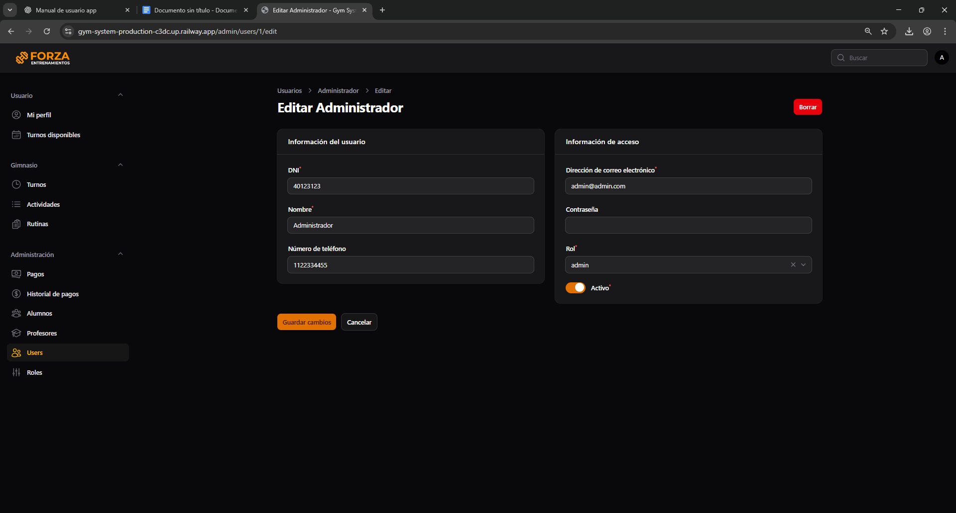

2.3 – Creación de Profesores (Administradores del sistema)
Para administrar los profesores del gimnasio, nos dirigimos al menú lateral y seleccionamos la opción Profesores.
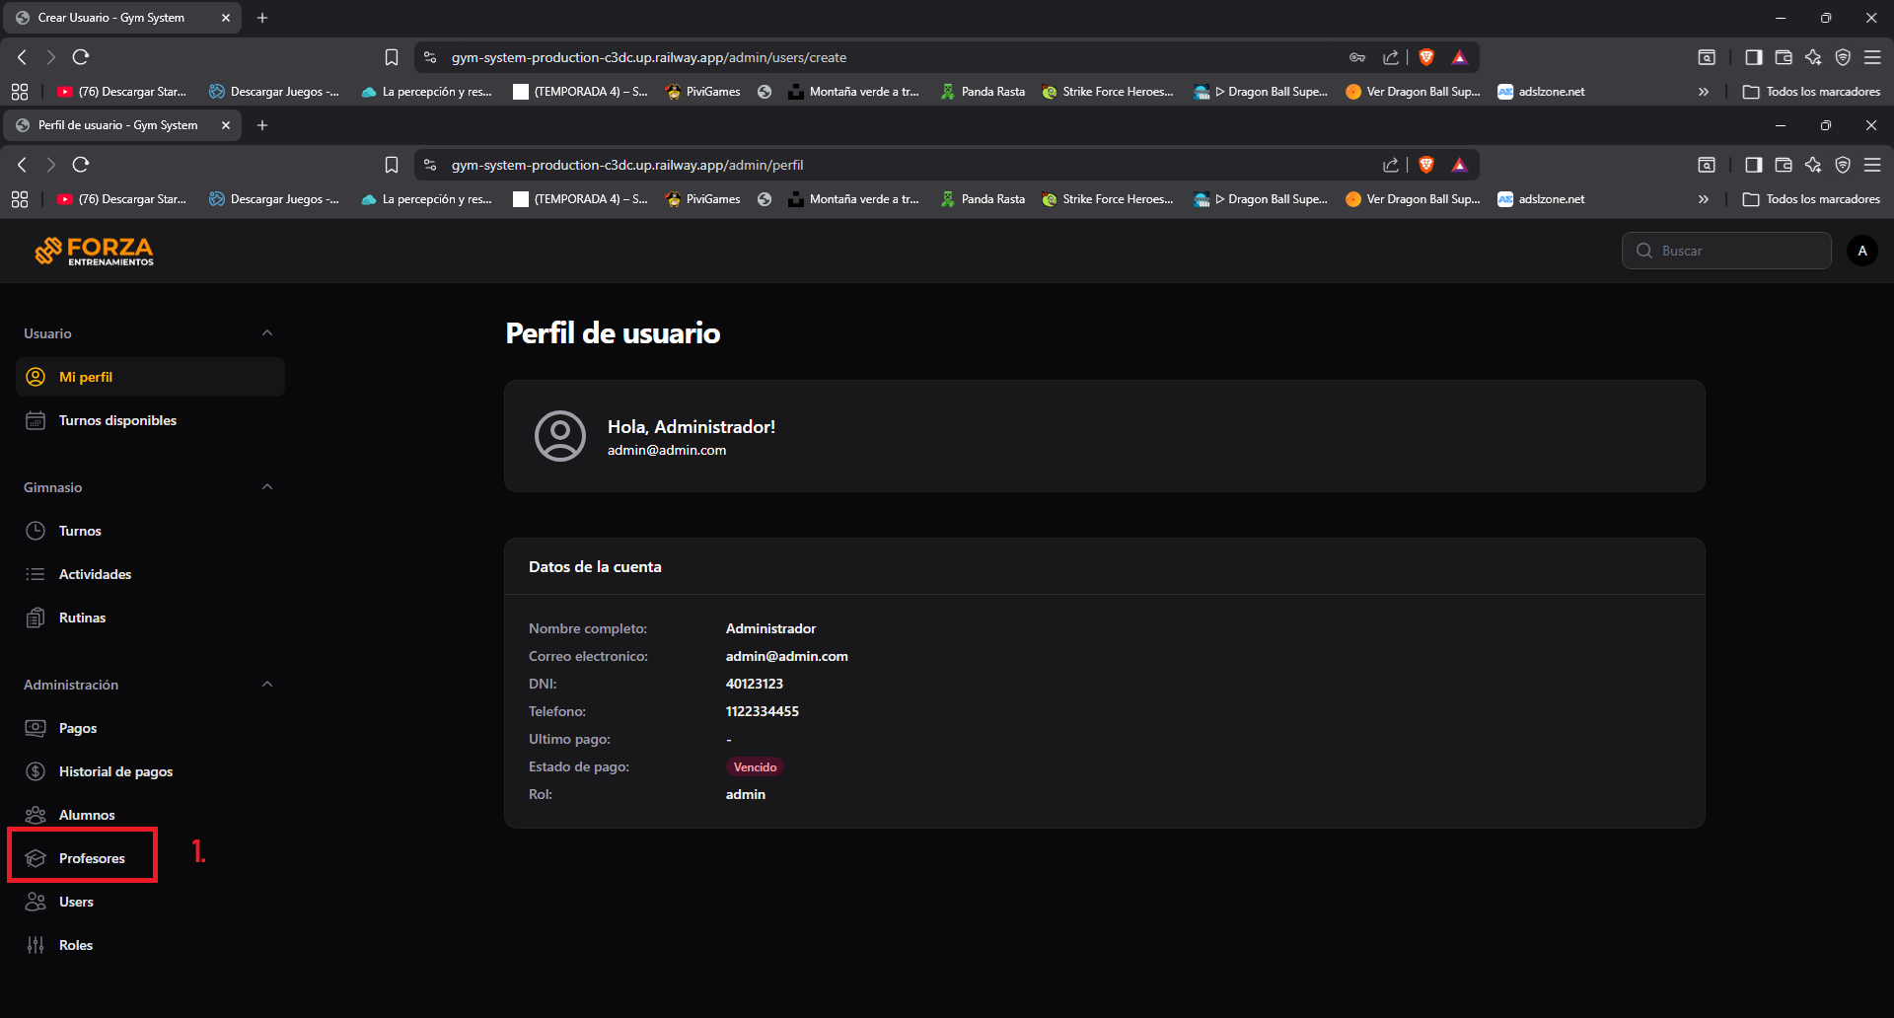
Dentro del listado de profesores, podemos visualizar todos los docentes cargados en el sistema y acceder a sus opciones de edición.
Para agregar un nuevo profesor, hacemos clic en Crear Profesor ubicado arriba a la derecha.
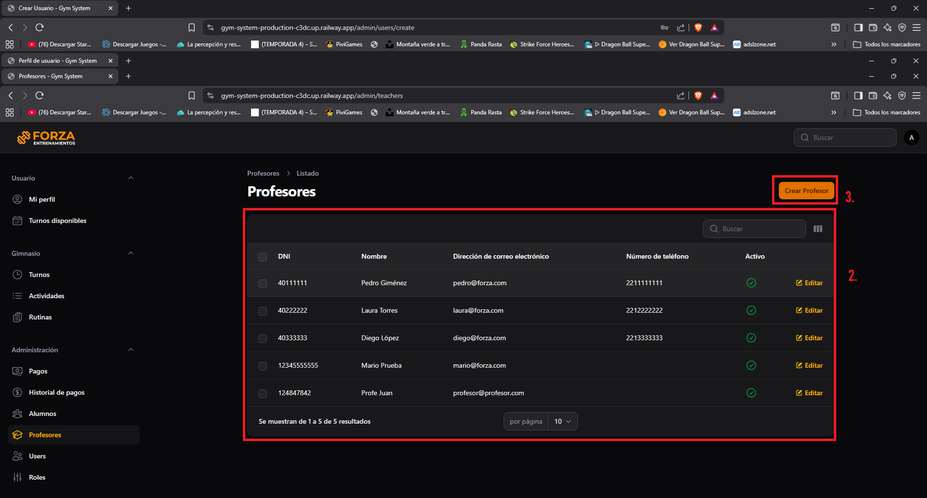
En la pantalla de creación completamos la información:
- DNI
- Nombre
- Número de teléfono
- Correo electrónico
- Contraseña
Una vez completados los datos, presionamos Crear para guardar el nuevo profesor.
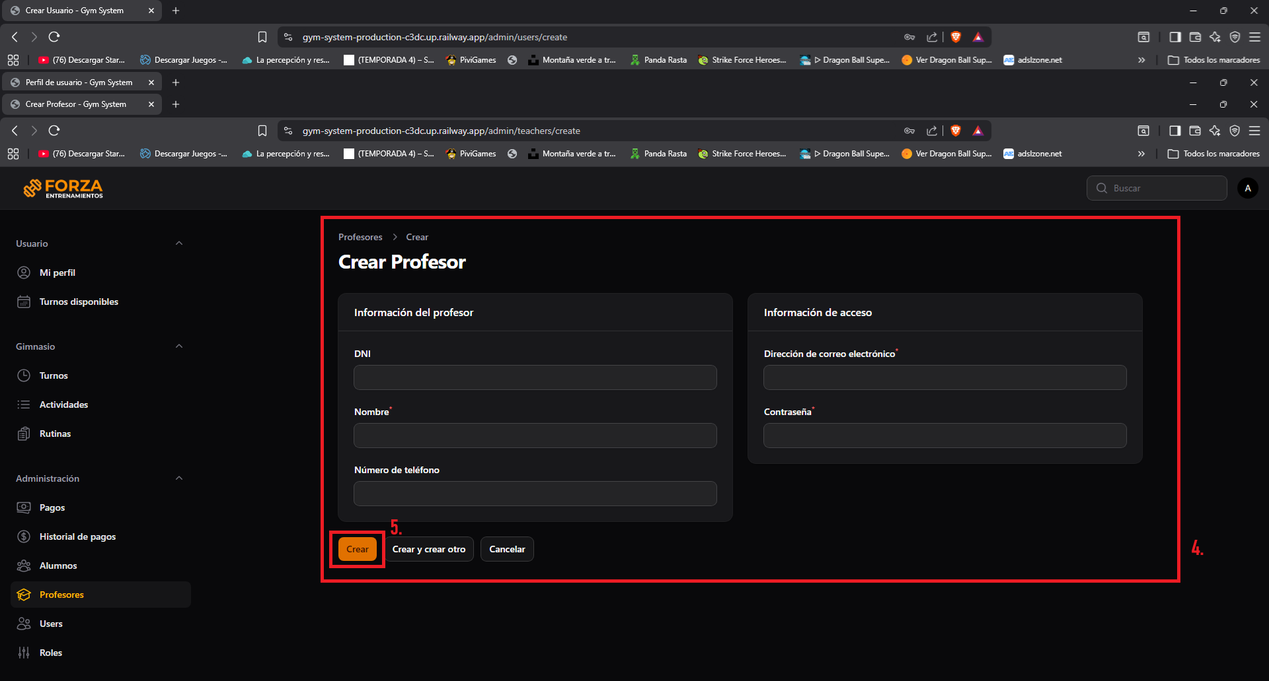

USO DE LA APP ADMINISTRATIBA (Profesores)
Notar que todo lo que hace el profesor lo puede hacer el administrador
2.4 – Creación de Alumnos (Administradores del sistema + Profesores)
Para administrar los alumnos del gimnasio, ingresamos al menú lateral y seleccionamos la opción Alumnos.
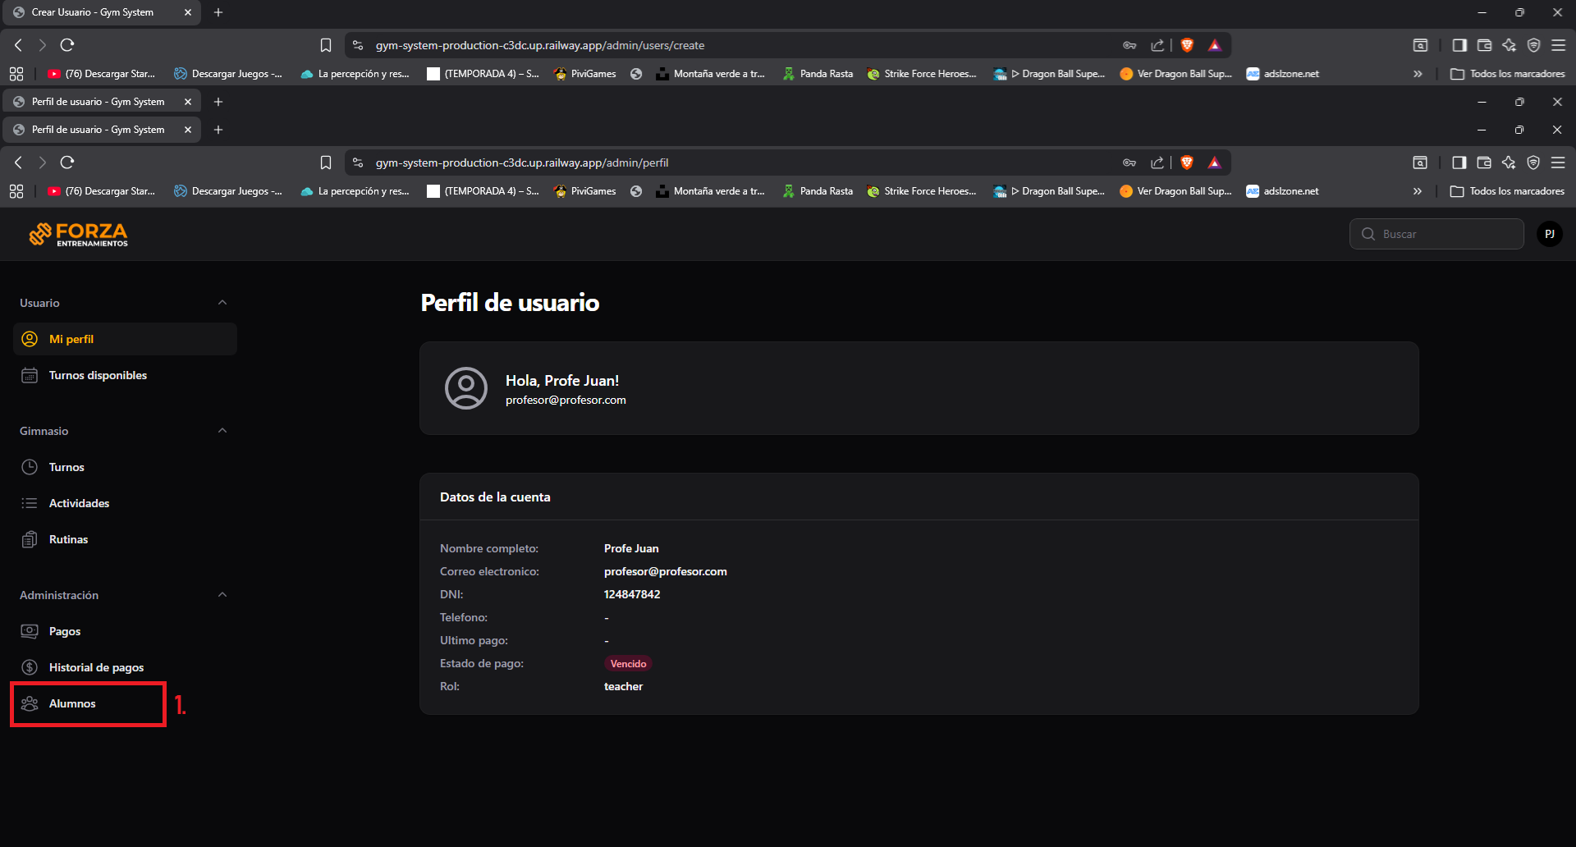
En el listado podemos visualizar todos los alumnos registrados y acceder a su edición.
Para crear uno nuevo, hacemos clic en Crear Alumno ubicado arriba a la derecha.
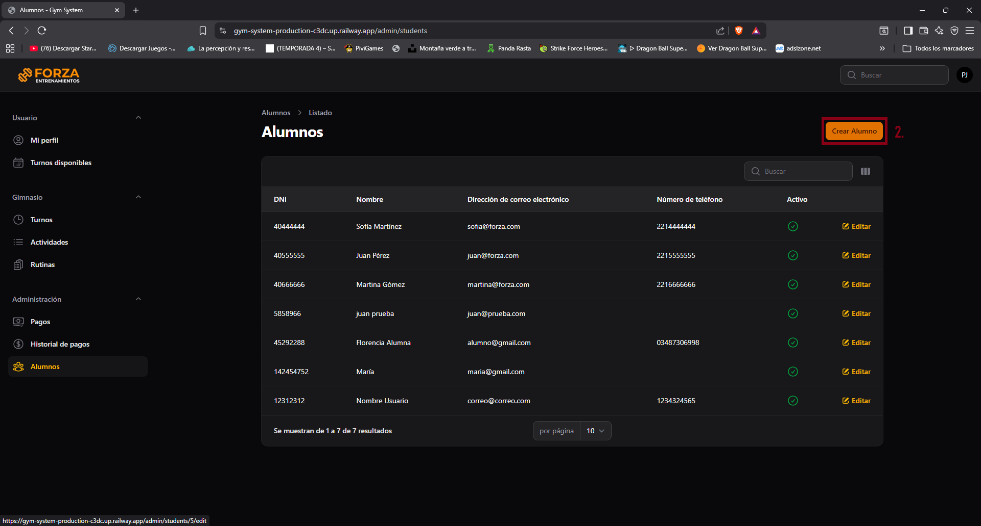
En la pantalla de creación completamos los siguientes datos:
- DNI
- Nombre
- Número de teléfono
- Correo electrónico
- Contraseña
Luego presionamos Crear para guardar al alumno.
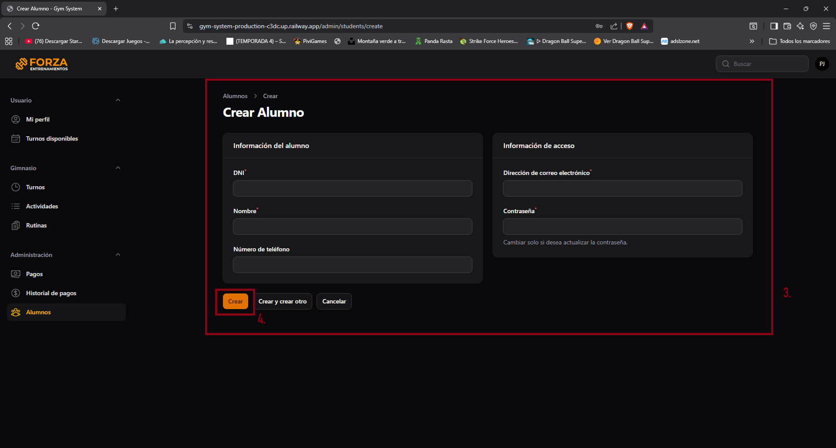

USO DE LA APP OPERATIVA (Profesores)
3.1 – Registrar Pagos (Administradores del sistema + Profesores)
(Desde la vista de un profesor, pero para los administradores los pasos son exactamente los mismos.)
Para registrar un pago de un alumno, nos dirigimos al menú lateral y seleccionamos la opción Pagos.
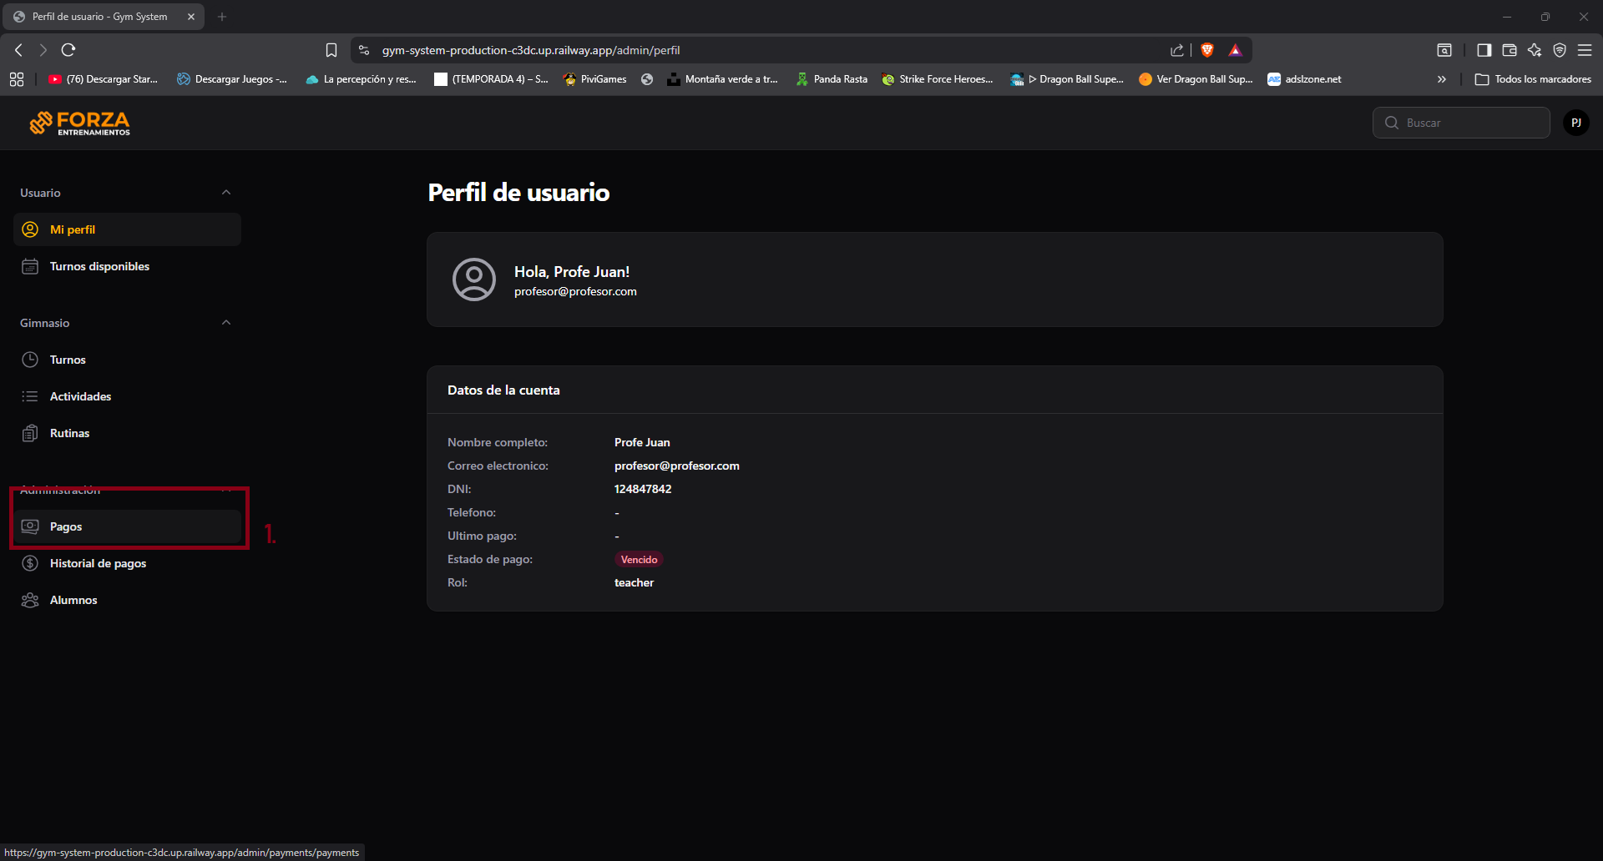
Dentro del listado, podemos ver todos los alumnos y el estado de su pago actual.
Para cargar un nuevo pago, hacemos clic en Crear Pago.
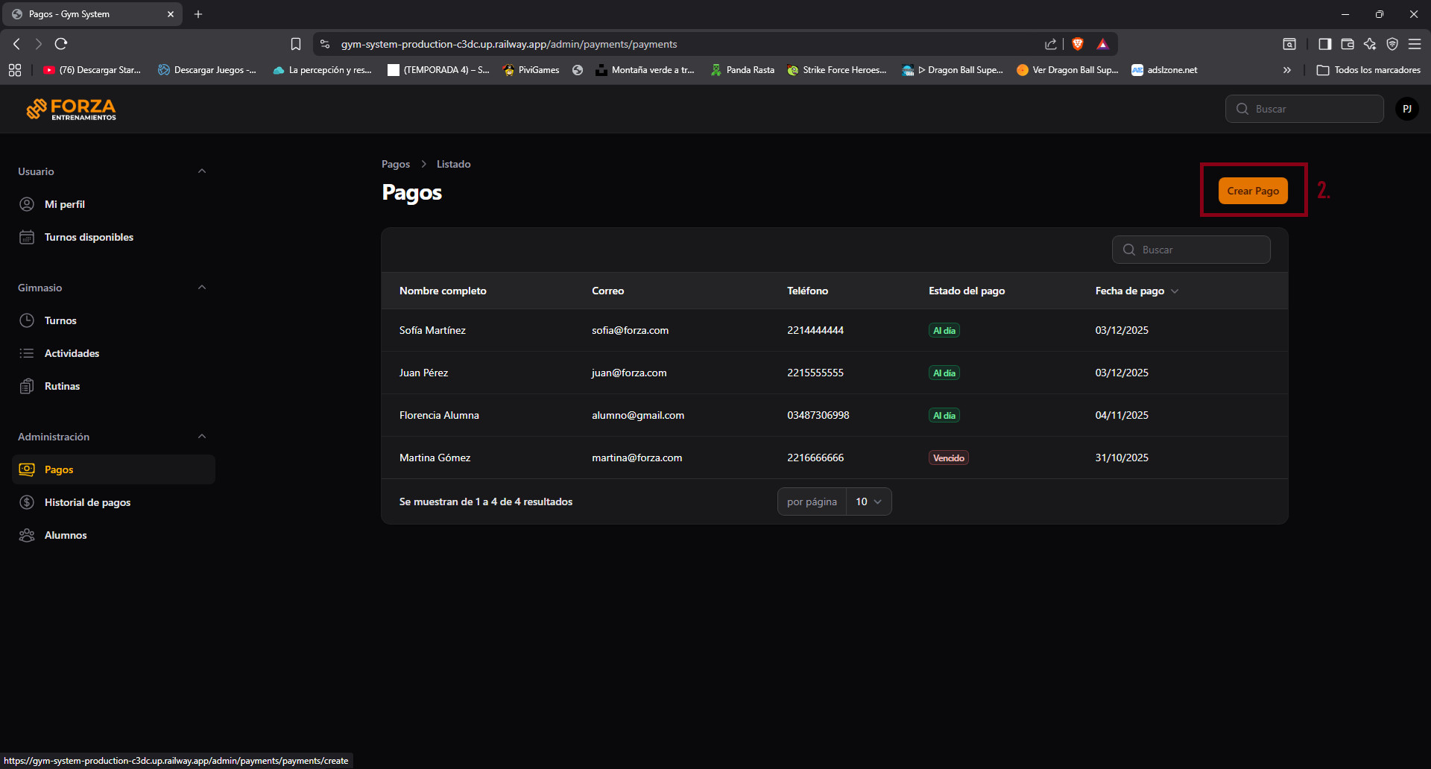
En la pantalla de creación completamos la información necesaria:
- Estudiante: seleccionamos al alumno que realizó el pago.
- Fecha de pago: ingresamos la fecha correspondiente.
Una vez completados los campos, presionamos Crear para registrar el pago.
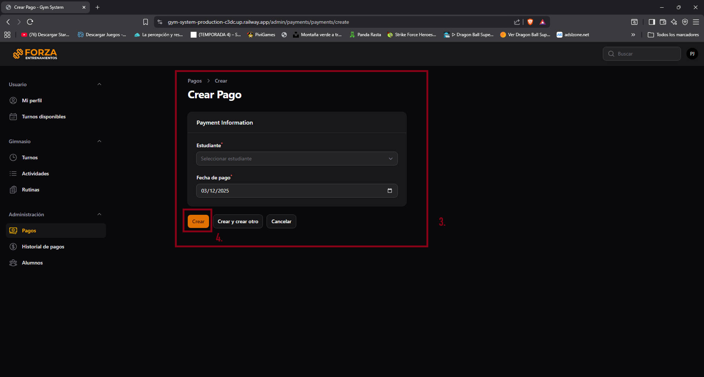
3.2 – Visualizar Historial de Pagos (Administradores del sistema + Profesores)
(Desde la vista de un profesor, pero los administradores siguen los mismos pasos.)
Para consultar los pagos realizados por los alumnos, ingresamos al menú lateral y seleccionamos Historial de pagos.
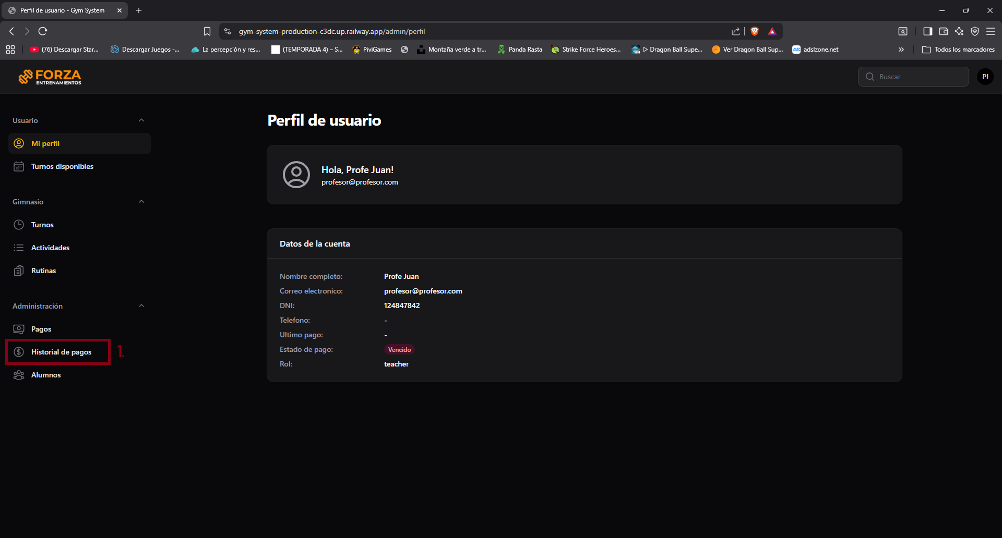
En esta pantalla podemos ver todos los pagos registrados, junto con la fecha correspondiente y la información del alumno.
También contamos con un botón de filtros para facilitar la búsqueda de registros por columnas específicas.
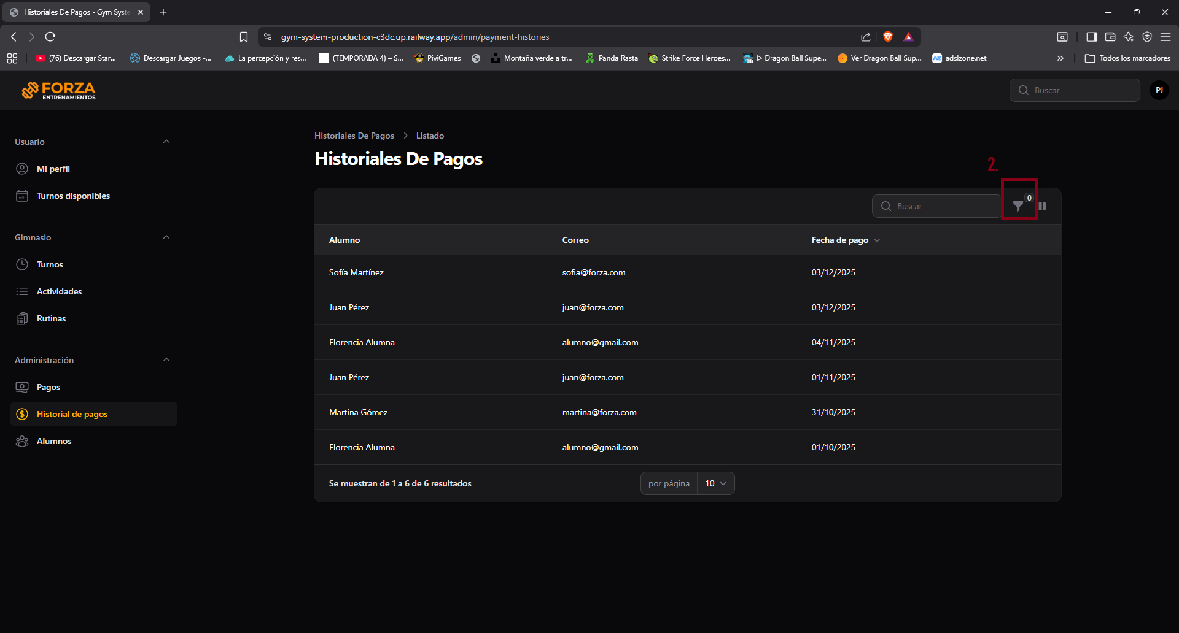
3.3 – Creación y Asignación de Rutinas (Administradores del sistema + Profesores)
(Desde la vista de un profesor, pero los administradores siguen los mismos pasos.)
Para gestionar las rutinas asignadas a los alumnos, nos dirigimos al menú lateral y seleccionamos Rutinas.
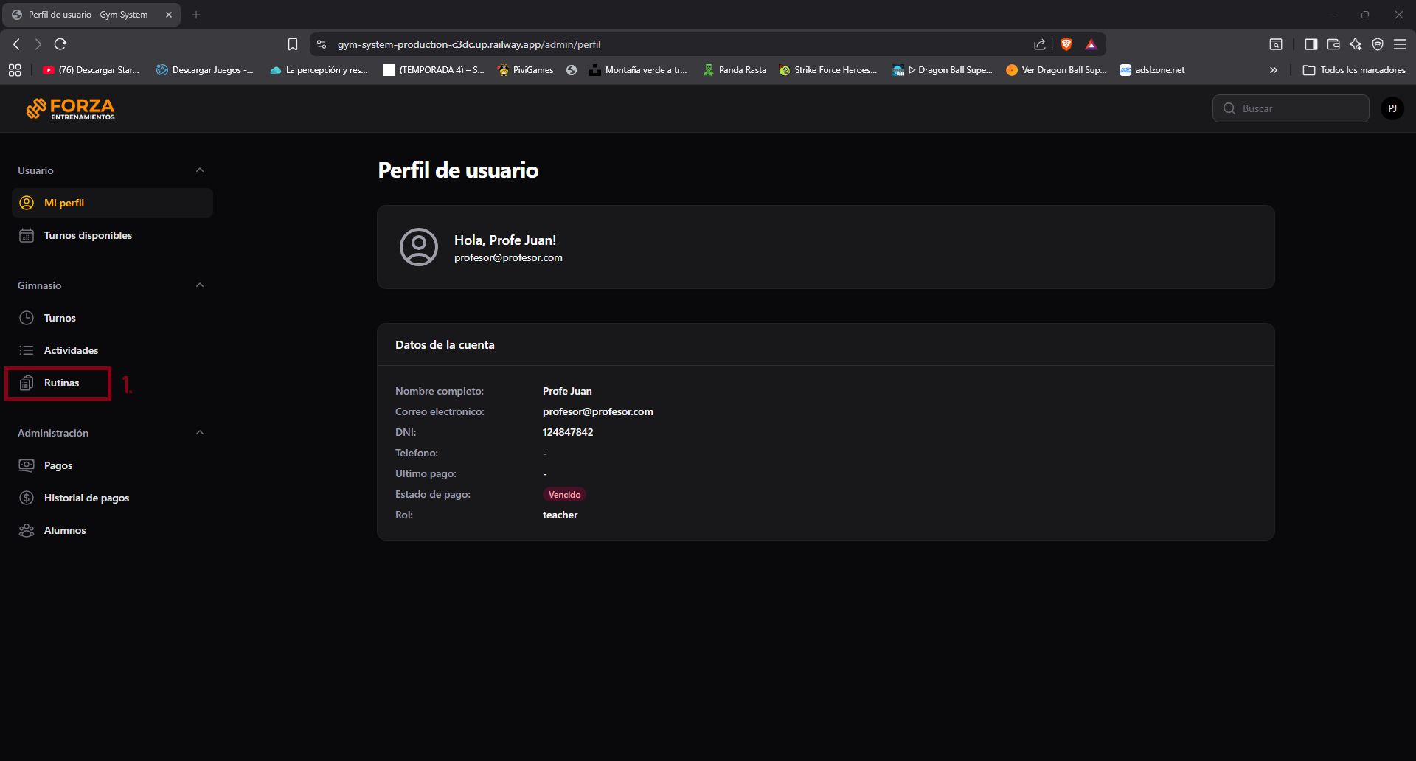
En la vista principal se muestran todas las rutinas creadas, junto al alumno asignado, su fecha de inicio y su fecha de fin.
Para crear una nueva rutina, hacemos clic en Crear Rutina ubicado arriba a la derecha.
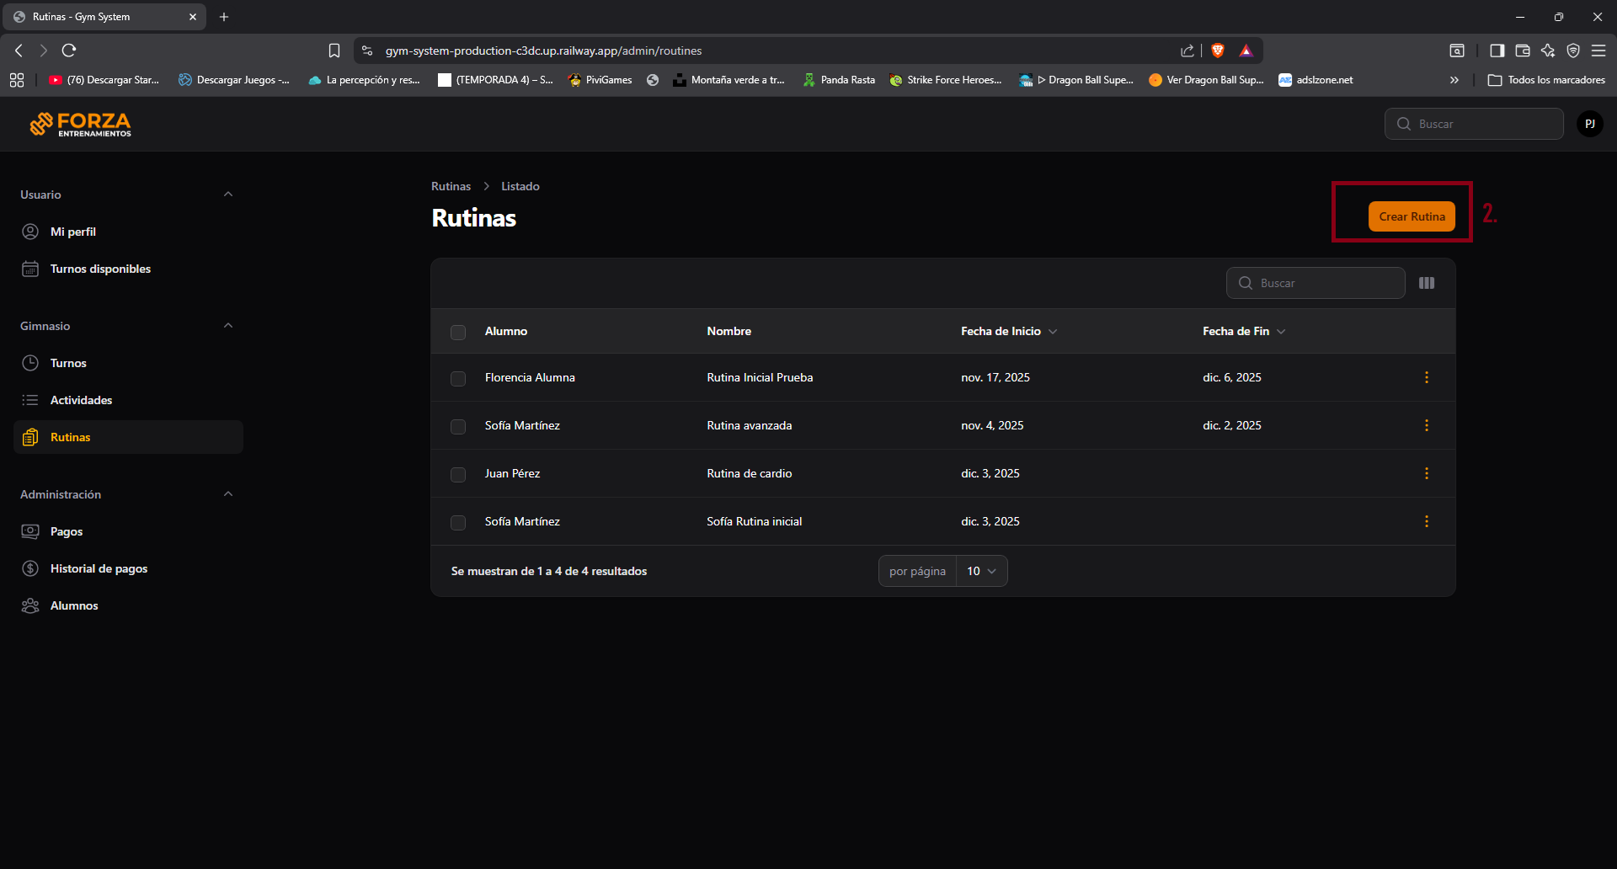
En la pantalla de creación completamos los siguientes campos:
- Alumno: seleccionamos al alumno destinatario.
- Nombre de la rutina.
- Fecha de inicio.
- Fecha de fin.
- Descripción de la rutina: detalle de ejercicios, objetivos, indicaciones, etc.
Luego presionamos Crear para guardar la rutina.
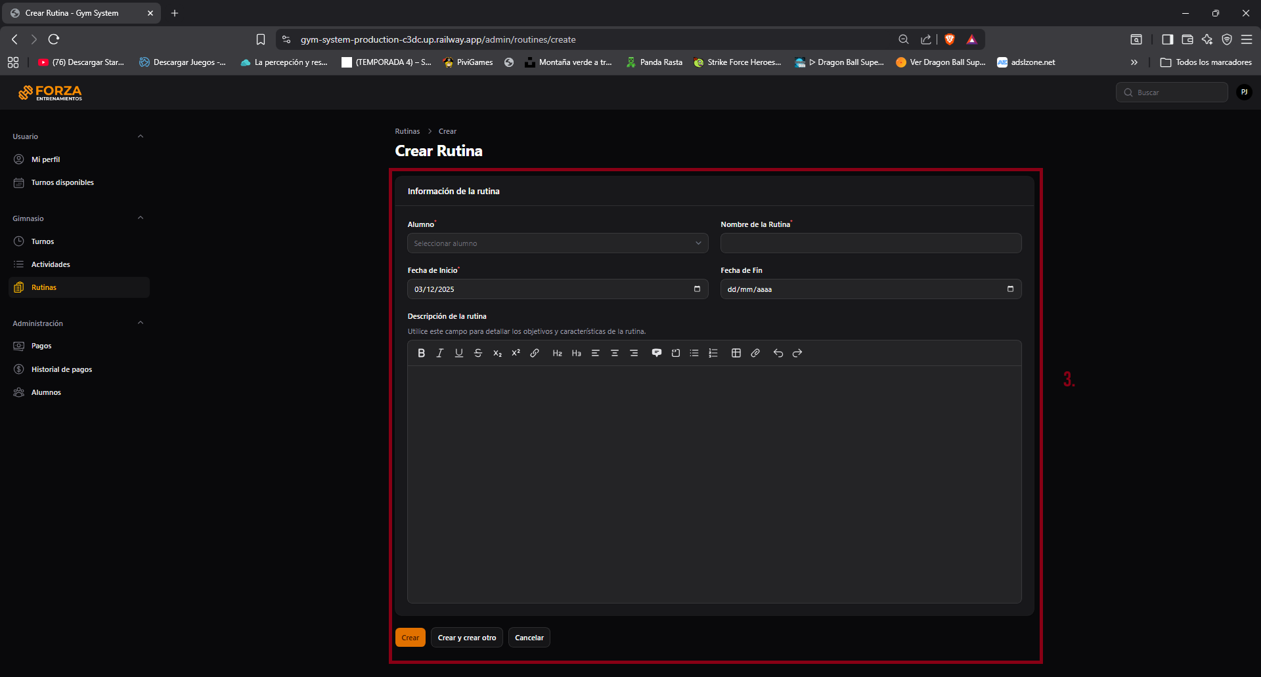
Una vez creada, podemos visualizar la rutina completa y todos sus datos en la pantalla de detalle.
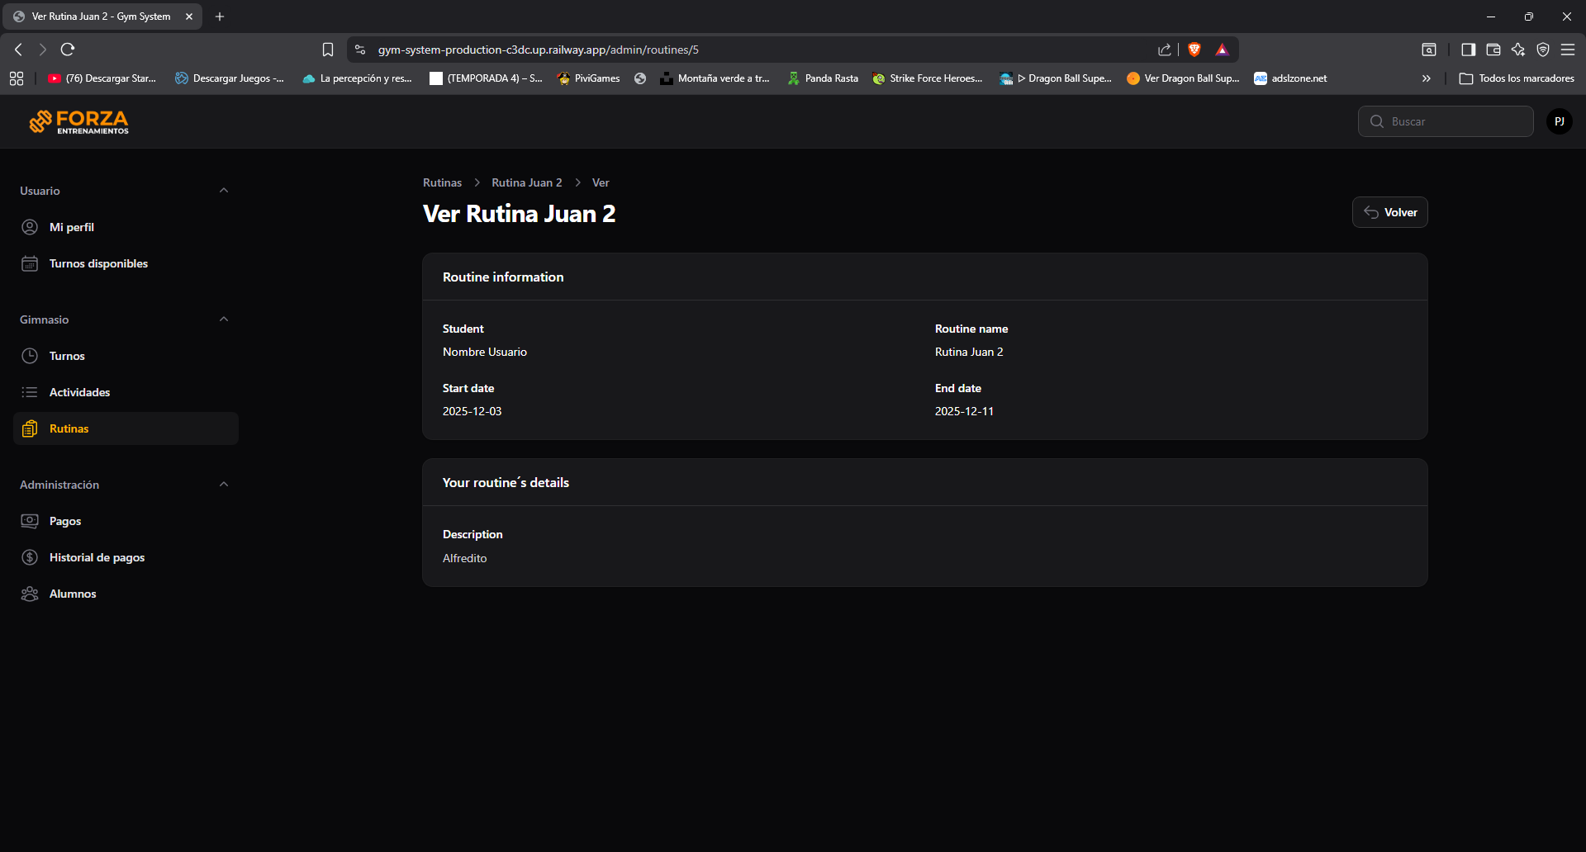
3.4 – Creación de Actividad (Administradores del sistema + Profesores)
(Desde la vista de un profesor, pero los administradores realizan los mismos pasos.)
Para gestionar las actividades del gimnasio, ingresamos al menú lateral y seleccionamos Actividades.
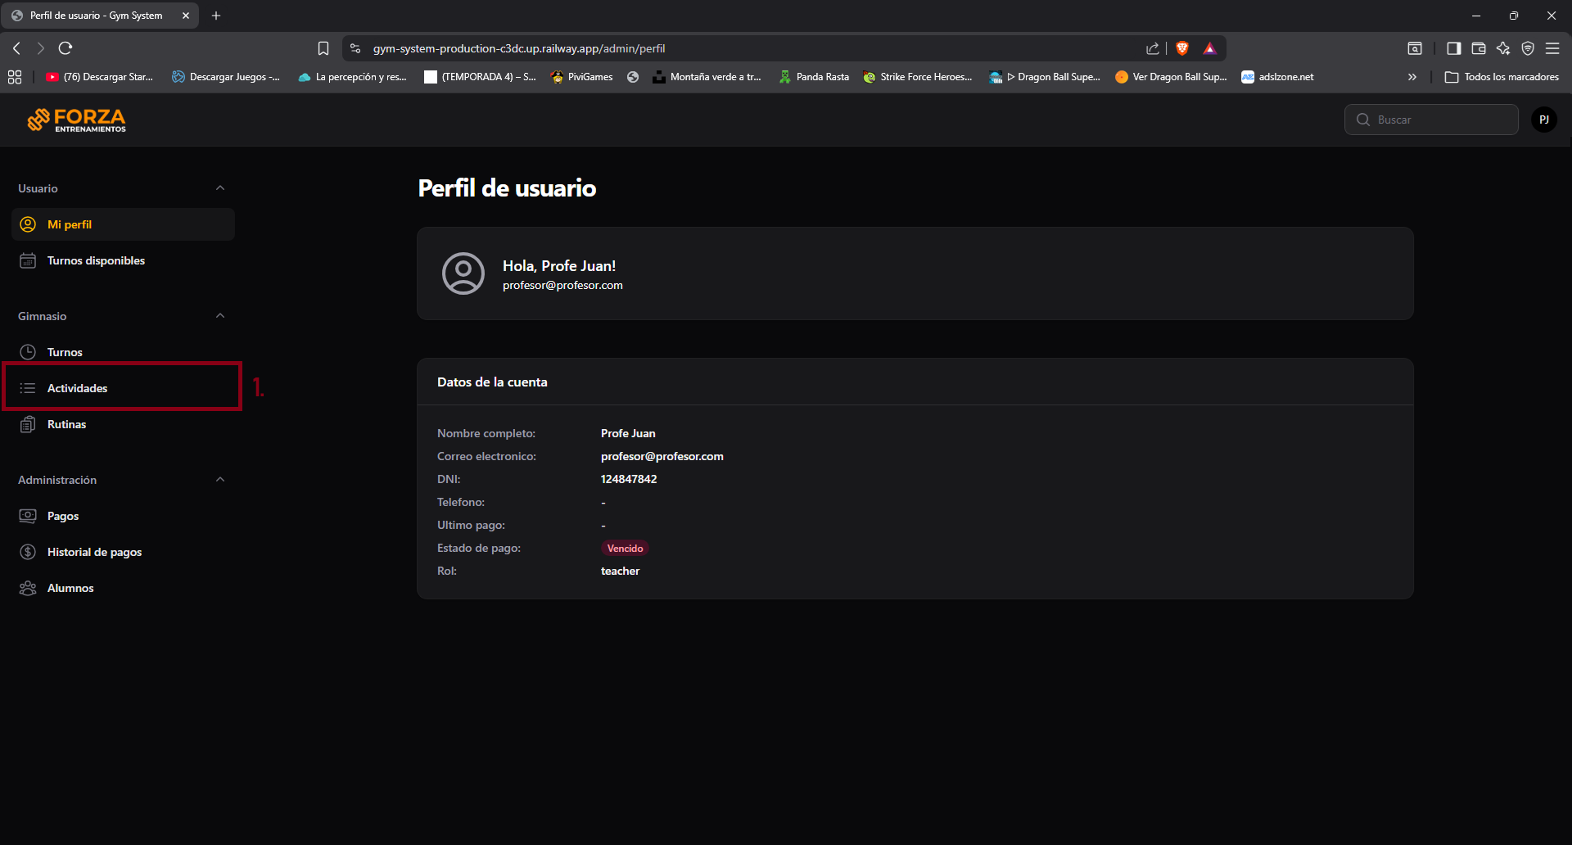
En la vista de actividades podemos ver el listado completo, incluyendo su nombre, capacidad y estado (activo / inactivo).
Para agregar una nueva actividad, hacemos clic en Crear Actividad ubicado arriba a la
derecha.
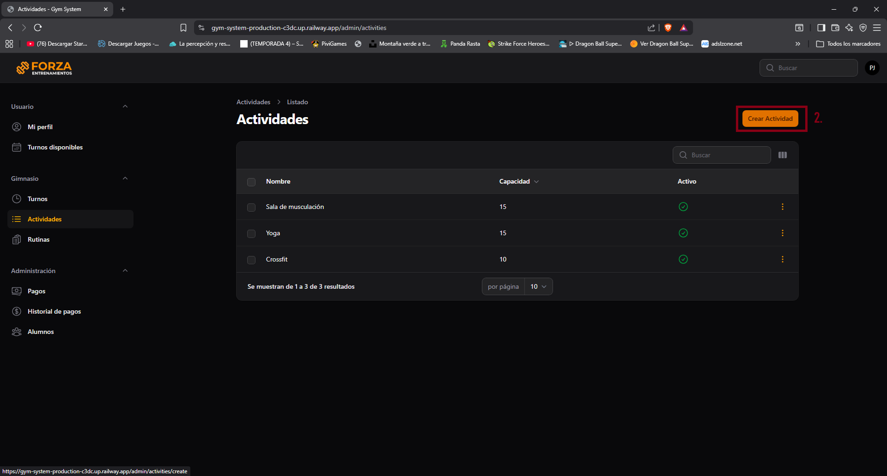
En la pantalla de creación completamos los siguientes campos:
- Nombre de la actividad
- Capacidad máxima
- Descripción (opcional)
Luego presionamos Crear para guardar la nueva actividad.
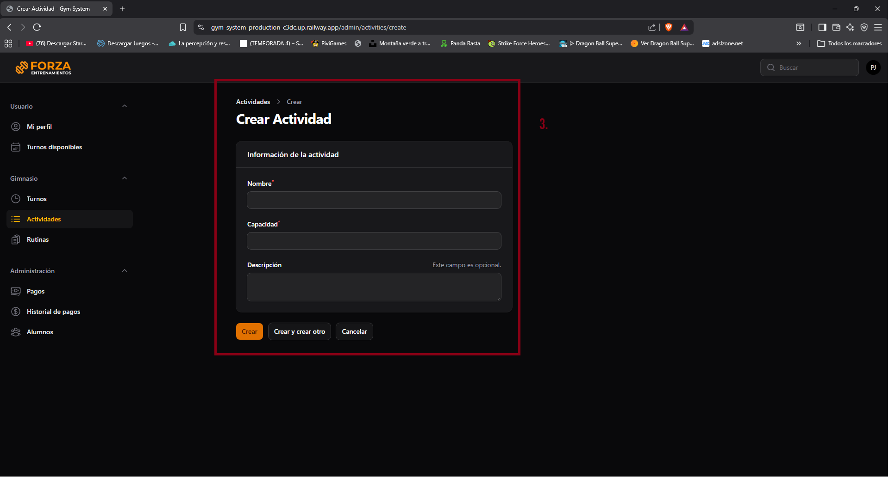
3.5 – Creación de Turnos (Administradores del sistema + Profesores)
(Desde la vista de un profesor, pero los administradores realizan los mismos pasos.)
Para gestionar los turnos disponibles para las actividades del gimnasio, ingresamos al menú lateral y seleccionamos Turnos.
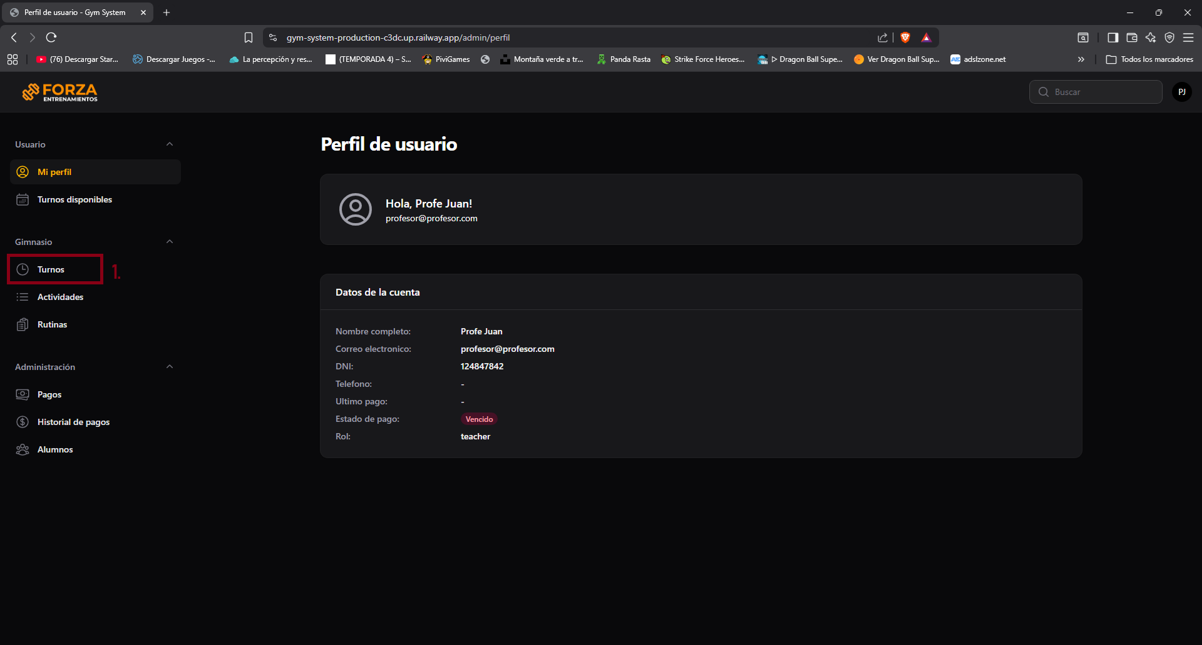
En el listado se mostrarán todos los turnos creados anteriormente (si los hubiera).
Para agregar un nuevo turno, hacemos clic en Crear Turno ubicado arriba a la derecha.
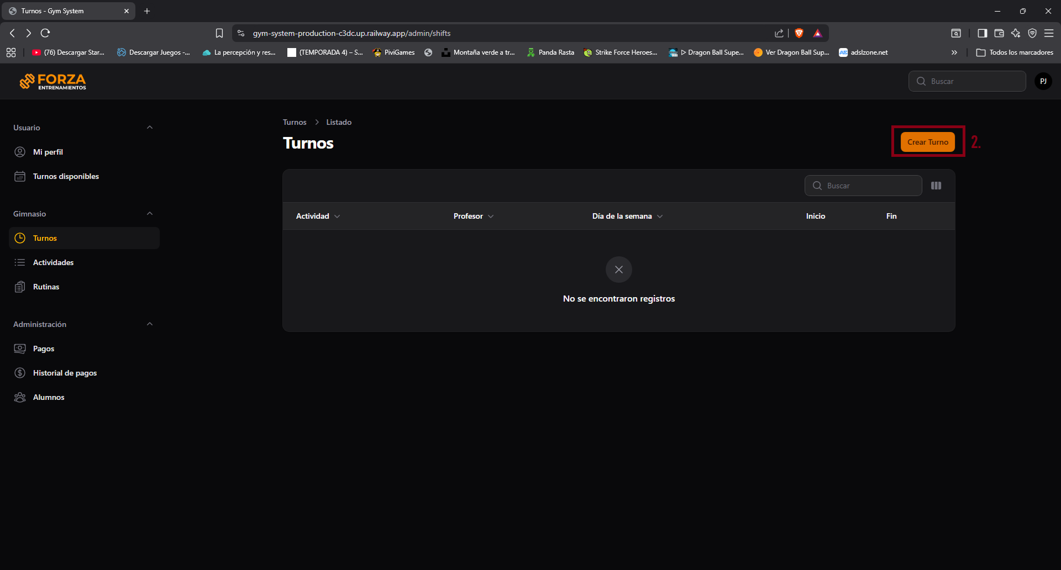
En la pantalla de creación completamos los siguientes campos:
- Actividad: la actividad a la que pertenece el turno.
- Profesor: instructor asignado al turno.
- Día de la semana: día en el que se dictará el turno.
- Hora de inicio.
- Hora de fin.
- Capacidad: se toma automáticamente del valor configurado en la actividad.
Una vez cargados los datos, presionamos Crear para guardar el turno.
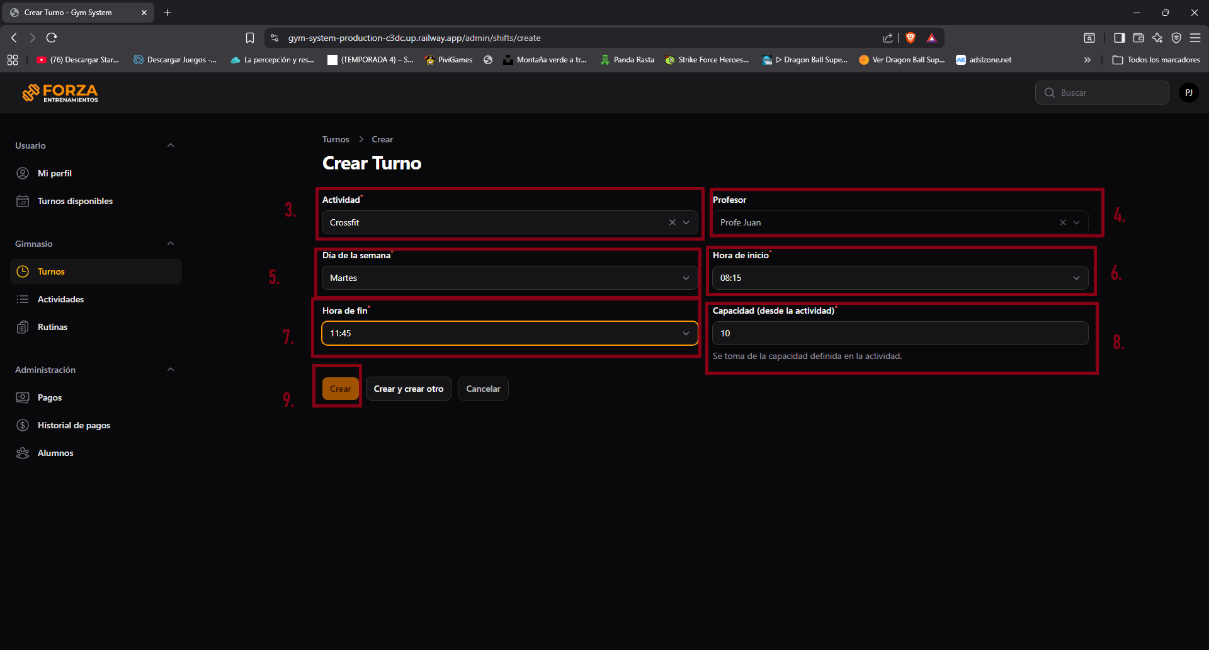

USO DE LA APP OPERATIVA (Estudiantes)
4.1 – Visualizar las rutinas asignadas
Para consultar una rutina asignada por el profesor, ingresamos al menú lateral y seleccionamos Rutinas.
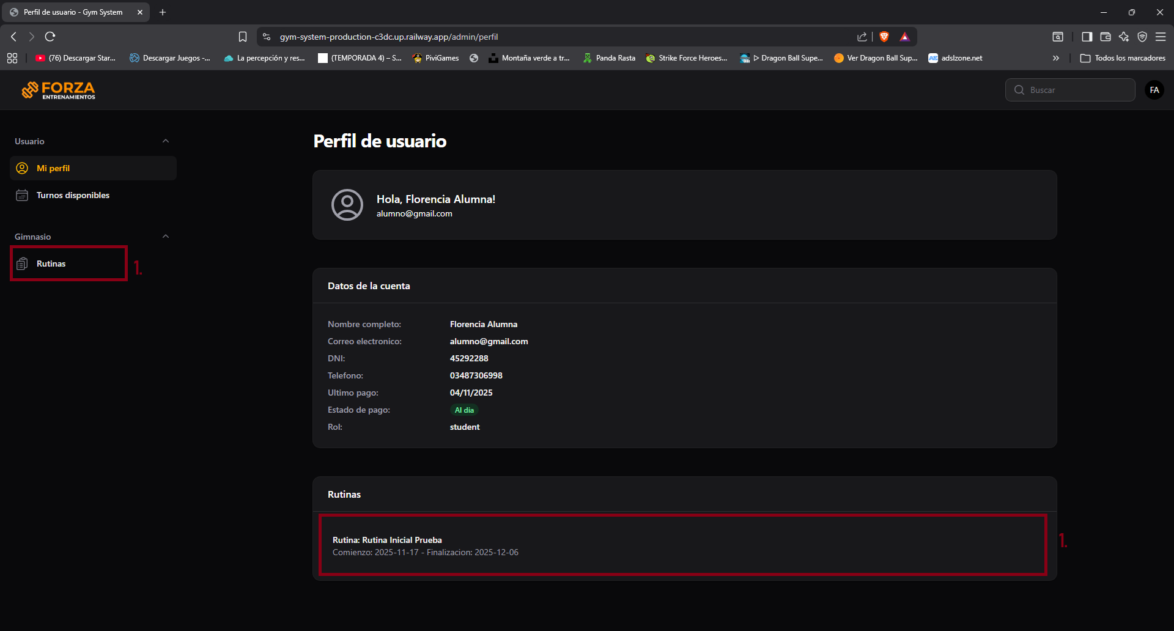
En el perfil del alumno aparecerá el listado de rutinas activas, mostrando el nombre de la rutina y sus fechas de inicio y fin.
Al hacer clic sobre la rutina, se mostrará el detalle completo:
- Información del alumno
- Nombre de la rutina
- Fechas
- Descripción y ejercicios incluidos
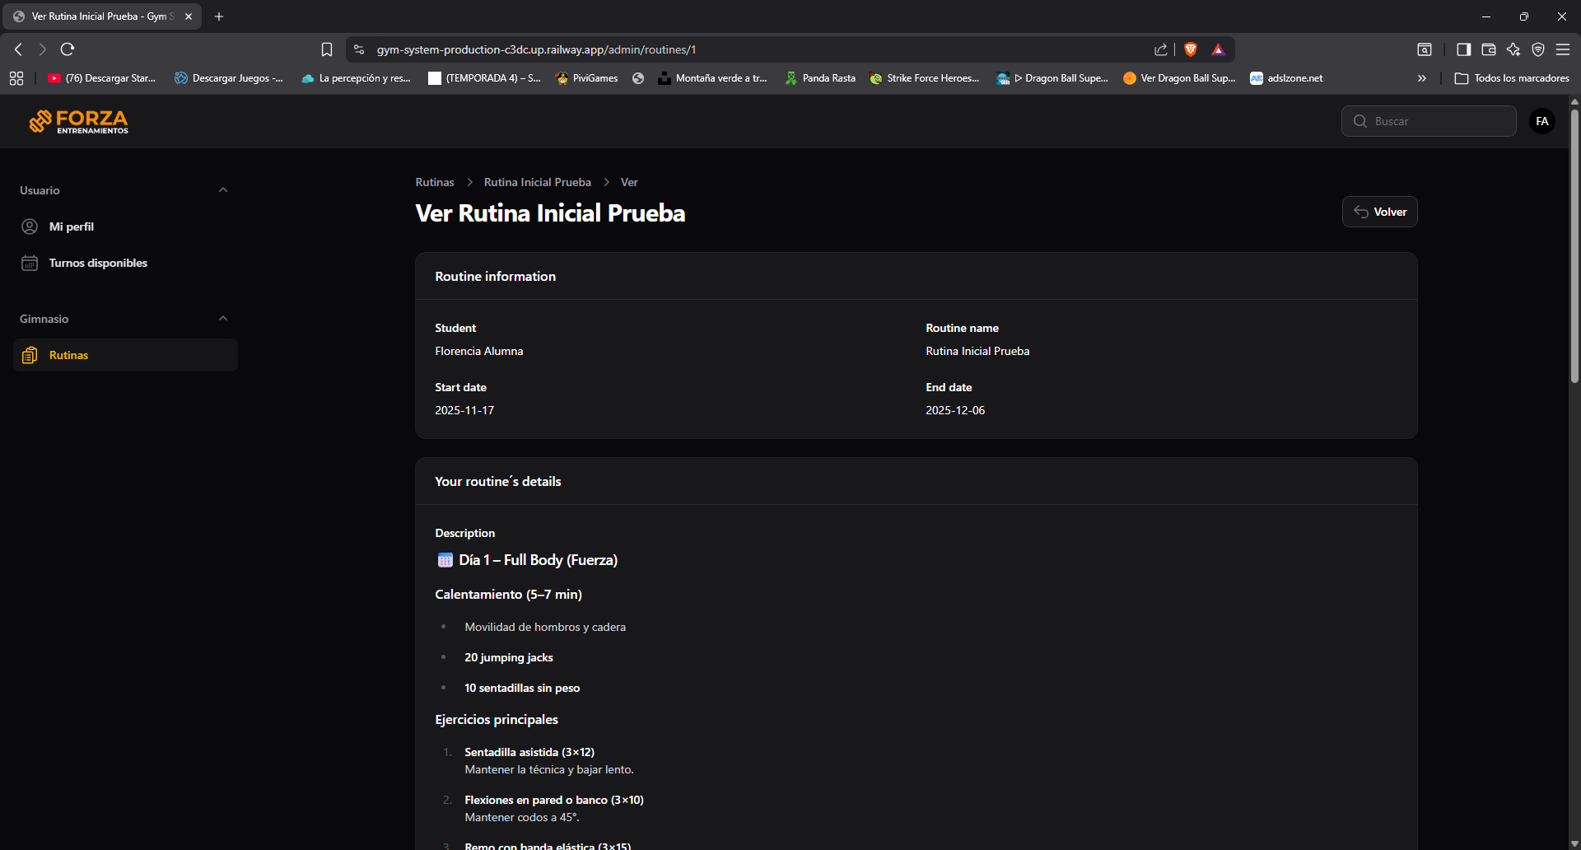
4.2 – Anotarse a turnos
Para ver los turnos disponibles para inscripción, ingresamos al menú lateral y seleccionamos Turnos disponibles.

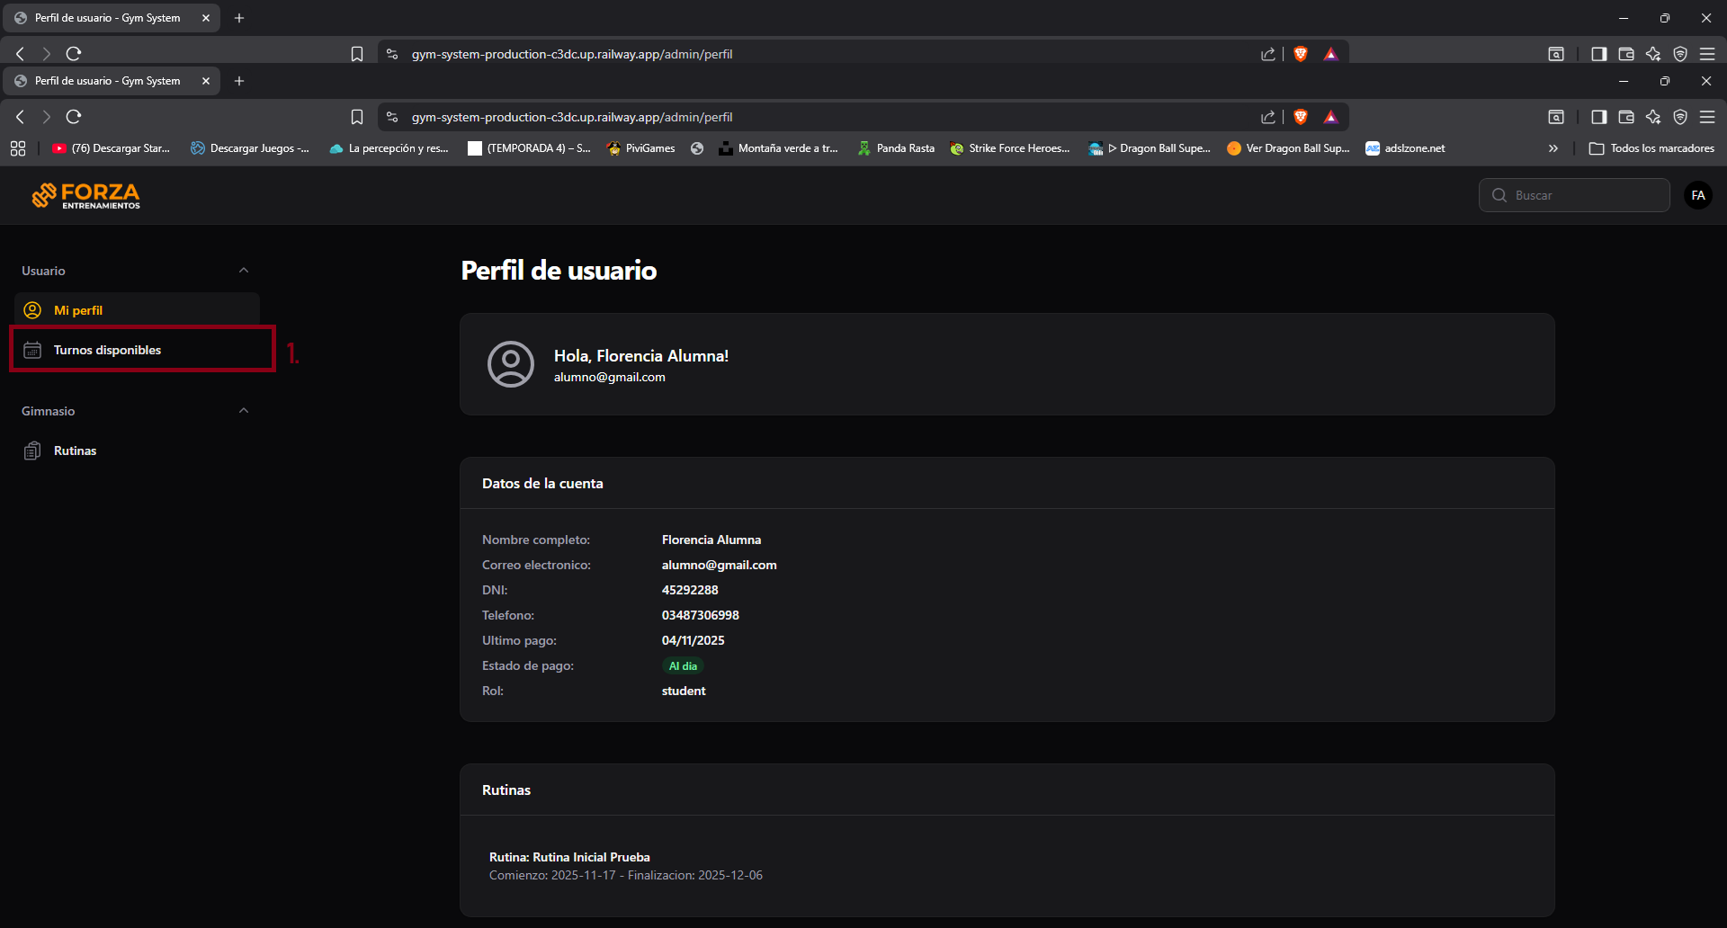
En esta pantalla se muestran todas las actividades disponibles, junto con su horario, profesor, capacidad y cupos restantes.
Para inscribirse en un turno, hacemos clic en el botón Inscribirse que aparece en la columna “Estado”.
Si ya estamos anotados, el sistema mostrará la opción Desinscribirse para cancelar la inscripción si fuera necesario.

